学生信息管理系统

介绍和需求分析

1. **网站介绍**

**1、项目概述**

学生信息管理系统是针对学校人事处的大量业务处理工作而开发的管理软件，主要用于学校学生信息管理，总体任务是实现学生信息关系的系统化、科学化、规范化和自动化，其主要任务是用计算机对学生各种信息进行日常管理，如查询、修改、增加、删除，针对这些要求设计了学生信息管理系统。以及教师对学生部分信息的查看修改，填写学生成绩。管理员能对教师用户进行权限管理。

**2、开发背景**

保证信息的准确性和时效性，随时通过计算机对系统进行管理，使得学生信息处于最新状态，保证统计数据和分析的准确。

降低管理成本，由于采用本系统的原因，使辅导员管理工作一改往日埋在各种表格中的被动局面，基本实现了无纸化办公，根除了很多日常管理中的浪费现象，体现出现代化学生管理的优势。

规范化管理，由于采用了计算机统计分析学生信息，一些原始信息在录入时就必须要求准确录入，这就要求管理人员在提供信息时要准确，同时要求在录入时也要十分认真，这样做是为了将错误降到最低，提高系统工作的准确率，从而实现学生管理工作规范化。

1. **系统需求分析**
2. **学生用户需求**

学生用户登录可查询，修改，提交自己的基本信息，并可以根据条件查看自己各个学期，各个科目的成绩及教师评价。

1. **教师用户需求**

教师登录后能够按条件查询学习信息，显示学生信息列表，并能对学生学期内自己授课的科目进行评价与打分。

1. **管理员的需求**

管理员能够实现对学院、专业、班级的增删改，对课程信息，任课信息的添加，修改，删除，以及对教师身份真实性的校验,对公告信息的管理。

1. **系统分析**
2. **系统思维导图**

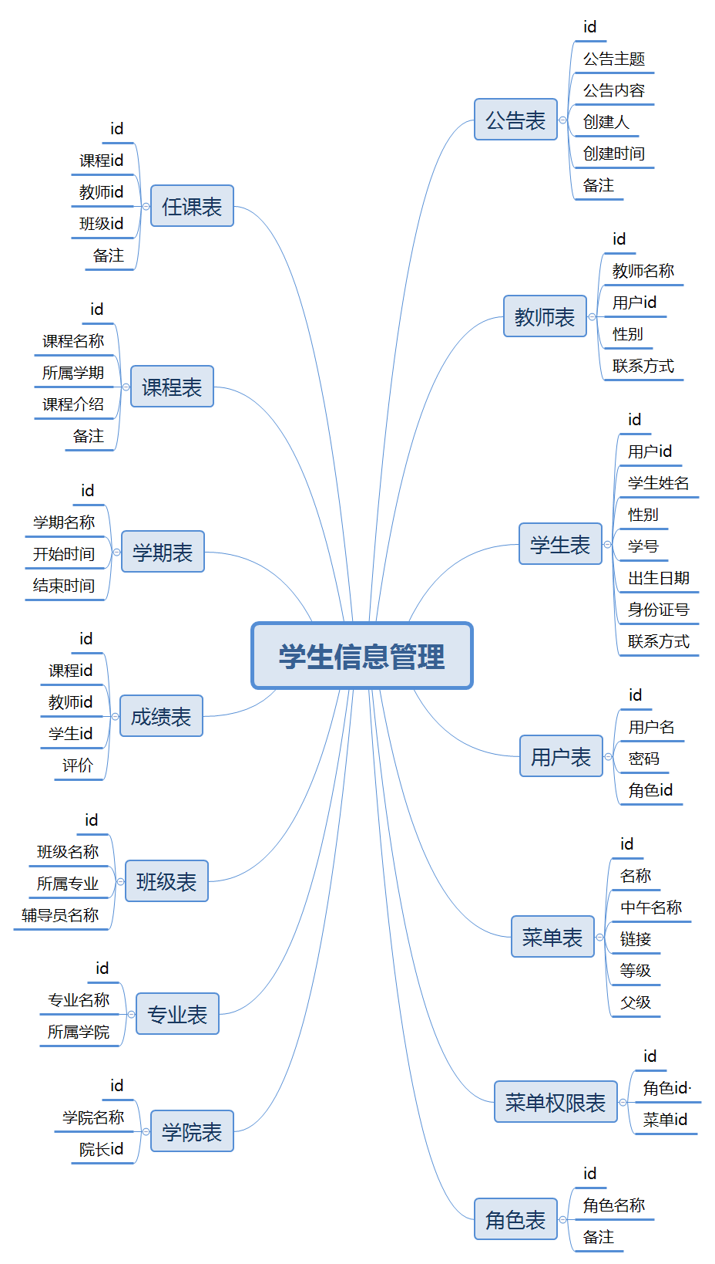

1. **系统功能分析**

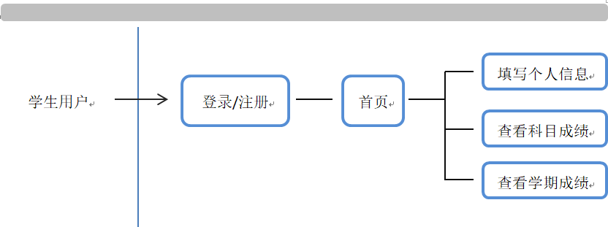

学生用户登录/注册，判断成功后进入首页，学生可填写，修改自己的个人信息，查看自己每个科目成绩，查看每个学期的成绩

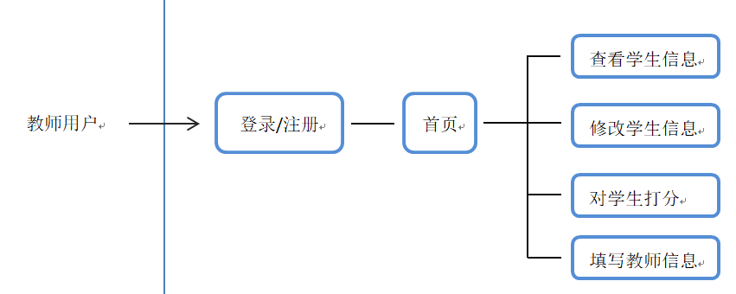

教师用户登录/注册，判断成功后进入首页，教师用户可填写自己基本信息，根据条件查询学生信息，列出学生列表，选中学生，可修改学生信息。可根据学院，班级查询，可根据自己任课查询。查询后对学生成绩进行评分，对学生进行评价。

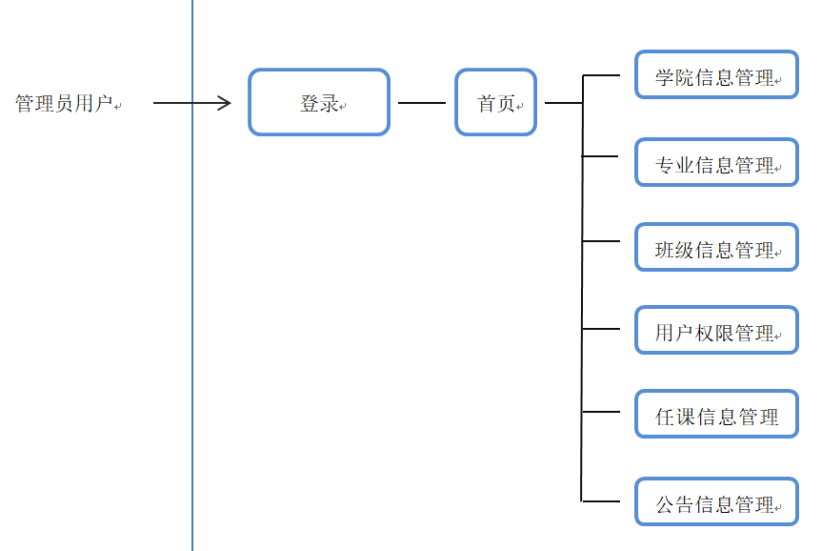

管理员用户登录，判断成功后进入首页，可对学院信息进行增删，查改以及对学院院长的绑定，对专业信息的增删，查改，对班级信息的增删查改，对班级辅导的绑定，对各个用户菜单权限的开启，禁用，对教师用户任课信息的增删，查改，对学校公告信息的发布，删除，修改。

1. **系统流程分析**

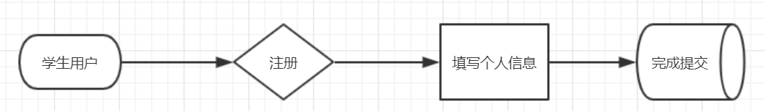

学生用户初次进行注册，注册成功后填写完善个人信息，完成提交。

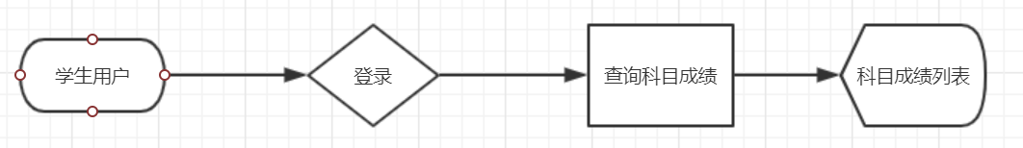

学生用户进行登录，登录成功后可按条件查询各个科目成绩，成功显示查询到的科目成绩列表。

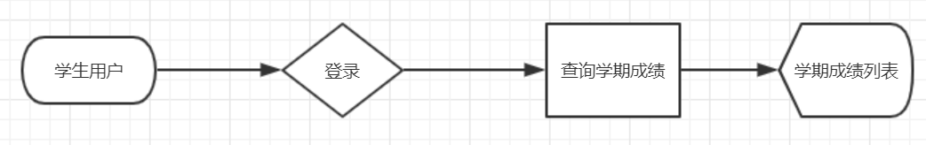

学生用户进行登录，登录成功后可按条件查询每个学期成绩，成功显示查询到的学期成绩列表。

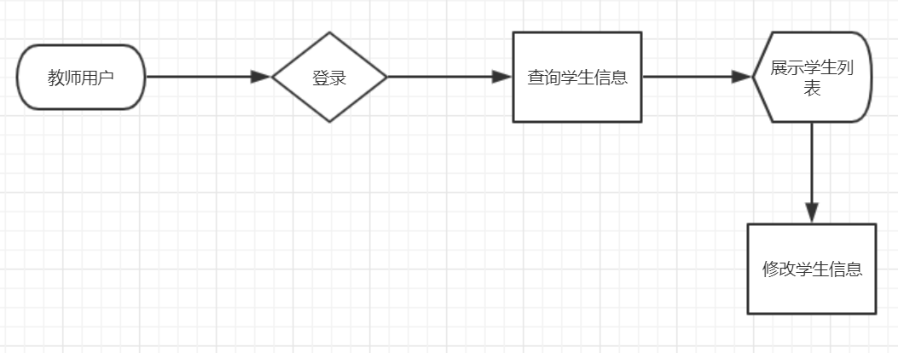

教师用户登录，判断成功后可按条件查询自己学生，查询后展示学生列表，可对学生信息进行部门修改。

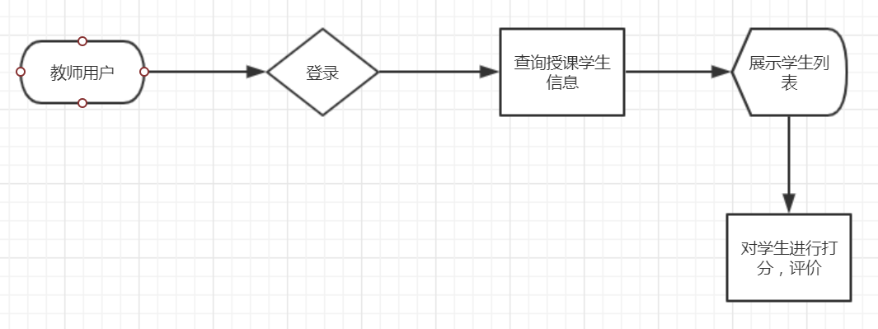

教师用户登录，判断成功后可按条件查询自己授课学生，查询后展示学生列表，可对学生成绩进行打分，对学生进行评价。

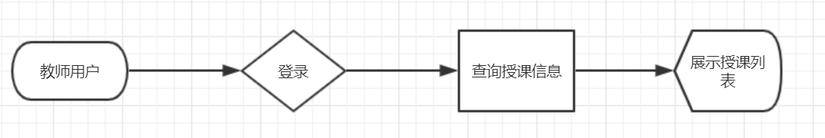

教师用户登录，判断成功后可按条件查询自己授课信息，查询后展示自己授课课程，及班级。

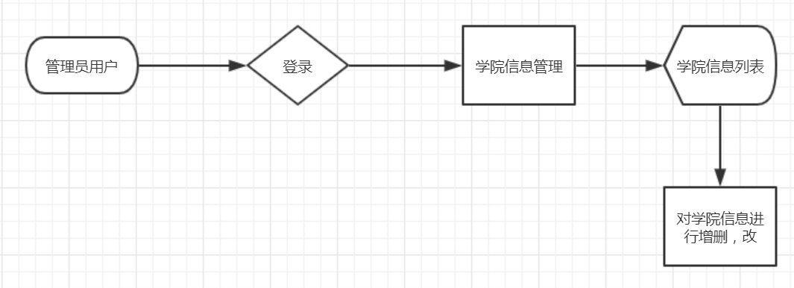

管理员用后登录，判断成功后可进入学院信息管理，获得学院信息列表，可对学院信息进行增删，改，对学院院长进行绑定，修改。

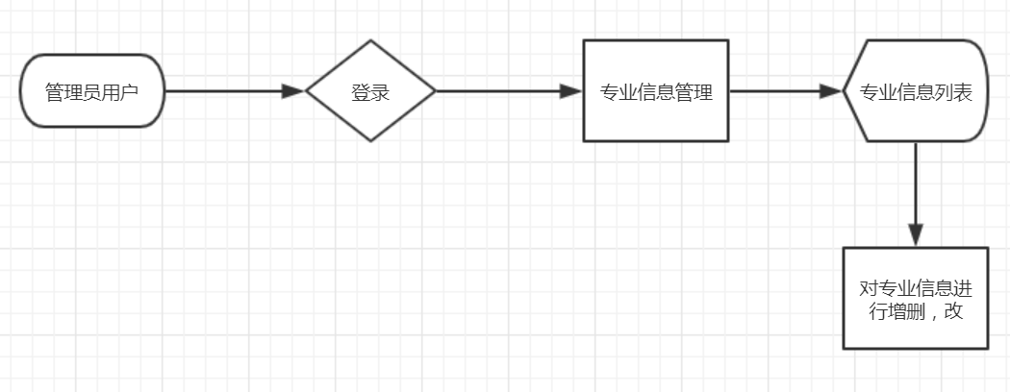

管理员用后登录，判断成功后可进入专业信息管理，获得学院信息列表，可对学院信息进行增删，改。

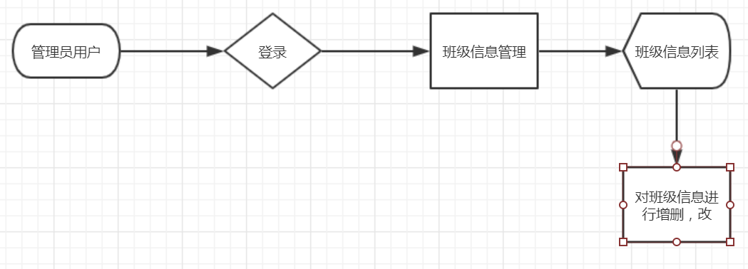

管理员用后登录，判断成功后可进入专业信息管理，获得学院信息列表，可对学院信息进行增删，改，对班级进行辅导员的绑定，修改。

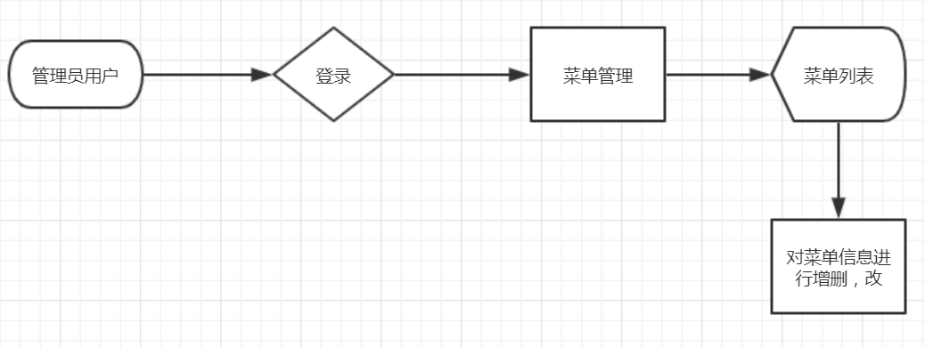

管理员用后登录，判断成功后可进入菜单管理，获得菜单列表，可对菜单信息进行增删，改。

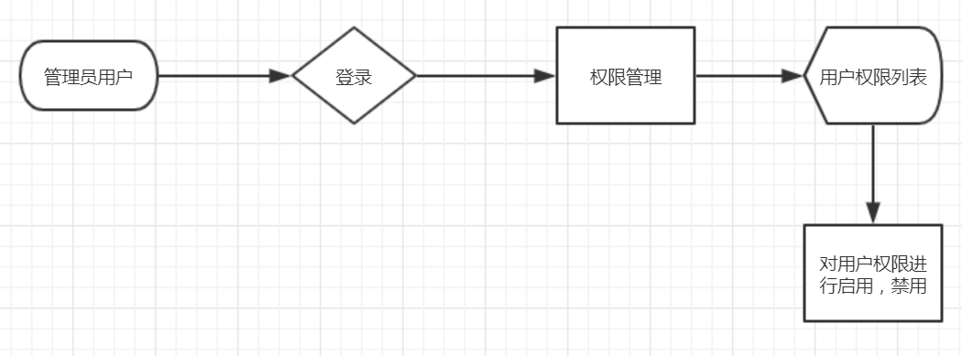

管理员用后登录，判断成功后可进入权限管理，获得用户权限列表，可按条件查询用户权限，对用户权限进行启用，禁用。

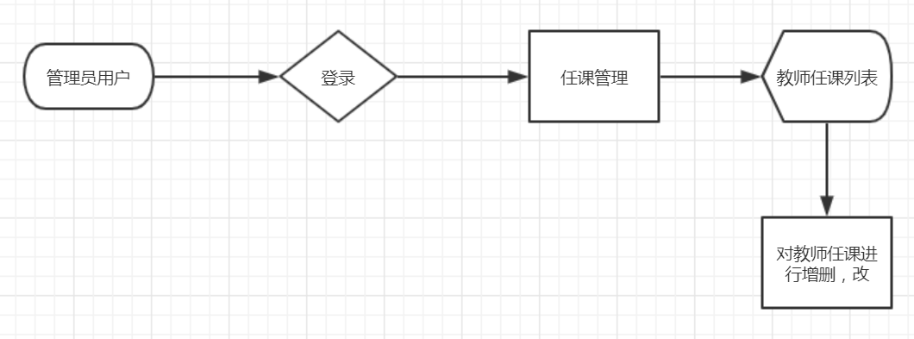

管理员用后登录，判断成功后可进入任课管理，获得教师任课列表，可按条件查询教师任课信息，对教师任课进行增删，改。

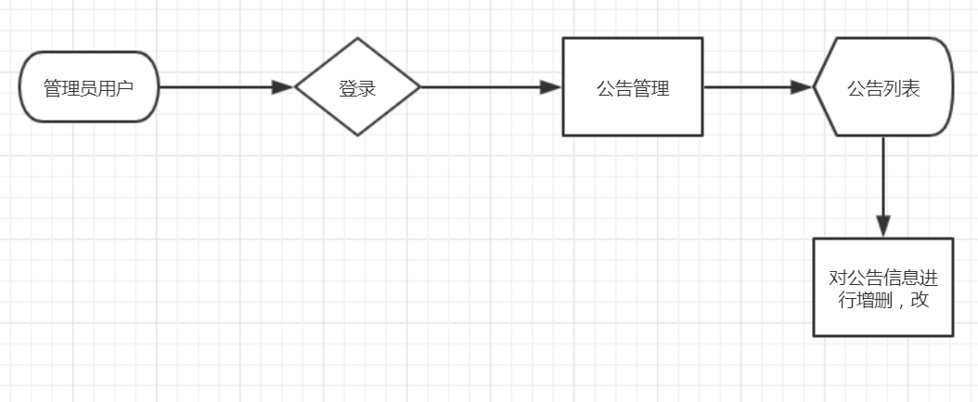

管理员用后登录，判断成功后可进入公告管理，获得公告列表，可按条件查询公告信息，对公告信息进行增删，改。